อำนาจหน้าที่ตามกฎหมายองค์การบริหารส่วนตำบล (Authority)
ตามพระราชบัญญัติสภาตำบล และองค์การบริหารส่วนตำบล พ.ศ. 2537 แก้ไขเพิ่มเติมถึง (ฉบับที่ 6) พ.ศ. 2552 ตามรายละเอียดดังต่อไปนี้
1. หน้าที่บังคับหรือหน้าที่ที่ต้องปฏิบัติ ตามมาตรา 67 ซึ่งมีหน้าที่ต้องทำในเขตองค์การบริหารส่วนตำบล ดังนี้
1.1 จัดให้มีและบำรุงรักษาทางน้ำและทางบก
1.2 รักษาความสะอาดของถนน ทางน้ำ และทางเดินและที่สาธารณะ รวมทั้งกำจัดขยะมูลฝอยและสิ่งปฏิกูล
1.3 ป้องกันโรคและระงับโรคติดต่อ
1.4 ป้องกันและบรรเทาสาธารณภัย
1.5 ส่งเสริมการศึกษา ศาสนา และวัฒนธรรม
1.6 ส่งเสริมการพัฒนาอาชีพสตรี เด็ก เยาวชน ผู้สูงอายุ และผู้พิการ
1.7 คุ้มครอง ดูแล และบำรุงรักษาทรัพยากรธรรมชาติและสิ่งแวดล้อม
1.8 บำรุงรักษาศิลปะ จารีตประเพณี ภูมิปัญญาท้องถิ่น และวัฒนธรรมอันดีของท้องถิ่น
1.9 ปฏิบัติหน้าที่อื่นตามที่ทางราชการมอบหมายโดยจัดสรรงบประมาณหรือบุคลากรให้ตามความจำเป็นและสมควร
2. อำนาจหน้าที่ตามมาตรา 68 ซึ่งมีหน้าที่อาจจัดทำในเขตองค์การบริหารส่วนตำบล ดังนี้
2.1 ให้มีน้ำเพื่อการอุปโภค บริโภค และการเกษตร
2.2 ให้มีและบำรุงการไฟฟ้าหรือแสงสว่างโดยวิธีอื่น
2.4 ให้มีและบำรุงสถานที่ประชุม การกีฬา การพักผ่อนหย่อนใจและสวนสาธารณะ
2.5 ให้มีและส่งเสริมกลุ่มเกษตรและกิจการสหกรณ์
2.6 ส่งเสริมให้มีอุตสาหกรรมในครอบครัว
2.7 บำรุงและส่งเสริมการประกอบอาชีพของราษฎร
2.8 การคุ้มครองดูแลและรักษาทรัพย์สินขององค์การบริหารส่วนตำบล
2.9 หาผลประโยชน์จากทรัพย์สินขององค์การบริหารส่วนตำบล
2.10 ให้มีตลาด ท่าเทียบเรือ และ ท่าข้าม
2.11 กิจการเกี่ยวกับการพาณิชย์
2.12 การท่องเที่ยว
2.13 การผังเมือง
3. หน้าที่ขององค์การบริหารส่วนตำบลตามพระราชบัญญัติกำหนดแผนและขั้นตอนการกระจายอำนาจให้แก่องค์กรปกครองส่วนท้องถิ่น
พ.ศ. 2542 หมวดที่ 2 มาตรา 16 มีอำนาจหน้าที่ในการจัดระบบการบริการสาธารณะเพื่อประโยชน์ของประชาชน ในท้องถิ่นตนเอง ดังนี้
3.1 การจัดทำแผนพัฒนาท้องถิ่นของตนเอง
3.2 การจัดให้มีและบำรุงรักษาทางบก ทางน้ำ และทางระบายน้ำ
3.3 การจัดให้มีและควบคุมตลาด ท่าเทียบเรือ ท่าข้ามและที่จอดรถ
3.4 การสาธารณูปโภคและการก่อสร้างอื่นๆ
3.5 การสาธารณูปการ
3.6 การส่งเสริม การฝึก และการประกอบอาชีพ
3.7 การพาณิชย์ และการส่งเสริมการลงทุน
3.8 การส่งเสริมการท่องเที่ยว 3.9 การจัดการศึกษา
3.10 การสังคมสงเคราะห์ และการพัฒนาคุณภาพชีวิตเด็ก สตรี คนชรา และผู้ด้อยโอกาส
3.11 การบำรุงรักษาศิลปะจารีตประเพณี ภูมิปัญญาท้องถิ่น และวัฒนธรรมอันดีของท้องถิ่น
3.12 การปรับปรุงแหล่งชุมชนแออัดและการจัดการเกี่ยวกับที่อยู่อาศัย
3.13 การจัดให้มีและบำรุงรักษาสถานที่พักผ่อนหย่อนใจ
3.14 การส่งเสริมกีฬา
3.15 การส่งเสริมประชาธิปไตย ความเสมอภาค และสิทธิเสรีภาพของประชาชน
3.16 ส่งเสริมการมีส่วนร่วมของราษฎรในการพัฒนาท้องถิ่น
3.17 การรักษาความสะอาดและความเป็นระเบียบเรียบร้อยของบ้านเมือง
3.18 การกำจัดขยะมูลฝอย สิ่งปฏิกูล และน้ำเสีย
3.19 การสาธารณะสุข การอนามัยครอบครัว และการรักษาพยาบาล
3.20 การจัดให้มีและควบคุมสุสานและฌาปนสถาน
3.21 การควบคุมสัตว์เลี้ยง
3.22 การจัดให้มีและควบคุมการฆ่าสัตว์
3.23 การรักษาความปลอดภัย
3.24 การจัดการ การบำรุงรักษา และการใช้ประโยชน์จากป่า
3.25 การผังเมือง
3.26 การขนส่งและการวินาศกรรมจราจร
3.27 การดูแลรักษาที่สาธารณะ
3.28 การควบคุมอาคาร
3.29 การป้องกันและบรรเทาสาธารณภัย
3.30 การรักษาความสงบเรียบร้อย
3.31 กิจการอื่นใดเป็นผลประโยชน์ของประชาชนในท้องถิ่น
*********

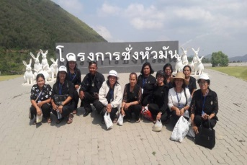
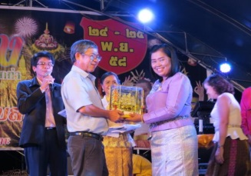

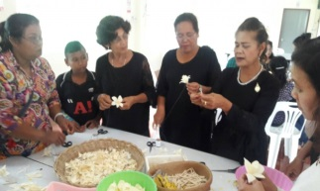

กฎหมายอำนาจหน้าที่ของ
องค์การบริหารส่วนตำบลบ้านเกาะ
อำเภอพรหมคีรี
จังหวัดนครศรีธรรมราช
075-845063

